哈尔滨工业大学

**计算机科学与技术学院/国家示范性软件学院**

**2021年秋季学期**

**《软件过程与工具》课程**

**实验报告**

**Lab 1：增量模型应用+结对编程实践**

|  |  |  |
| --- | --- | --- |
| **姓名** | **学号** | **联系方式** |
| 高隆 | 1180700214 | 18534957423 |
| 杨贤航 | 1190200825 | 15557563950 |

目 录

1 项目概述 1

1.1 总体需求分析 1

1.2 软件系统总体设计 3

1.3 开发任务计划 5

1.4 开发环境与工具 5

2 第1轮迭代：基本系统 6

2.1 迭代目标 6

2.2 需求分析 6

2.3 设计方案 6

2.4 结对编程过程记录 10

2.5 单元测试 11

2.6 集成测试 11

3 第2轮迭代：增量1 11

3.1 迭代目标 11

3.2 需求分析 11

3.3 设计方案 12

3.4 结对编程过程记录 18

3.5 单元测试 19

3.6 集成测试 19

4 第3轮迭代：增量2 19

4.1 迭代目标 19

4.2 需求分析 19

4.3 设计方案 20

4.4 结对编程过程记录 23

4.5 单元测试 24

4.6 集成测试 24

5 项目总结 24

5.1 增量模型应用总结 24

5.2 结对编程总结 25

# 项目概述

（1）项目名称：仿真计算器（常规计算器）-微信小程序版本

（2）项目简要介绍：

工具性应用，仿真计算器，以微信小程序为载体的常规计算器，用户可以在手机、平板、PC等各种终端设备上，打开微信，即可轻松地访问计算器并进行运算。代码主体很小，并依赖微信小程序平台进行部署，启动迅速，无环境依赖，适应学生、会计、数据员、商人、售货员、身边没有计算器的上班族等群体的各种场景的需求，尤其适用于目前iPad没有自带计算器的情景。打开微信，扫描二维码，即可进行实现基本的数值运算。

## 总体需求分析

1. 项目要开发软件的目的和意义（回答为什么要开发该项目）。

计算器的出现给大家带来了计算的方便和计算的快捷，在人们的日常生活中是比较常见的电子产品之一。

微信小程序是一种不用下载就能使用的应用，也是一项创新，经过将近两年的发展，已经构造了新的微信小程序开发环境和开发者生态。微信小程序也是这么多年来中国IT行业里一个真正能够影响到普通程序员的创新成果，已经有超过150万的开发者加入到了微信小程序的开发，共同发力推动微信小程序的发展，微信小程序应用数量超过了一百万，覆盖200多个细分的行业，日活跃用户达到两个亿，微信小程序还在许多城市实现了支持地铁、公交的服务。微信小程序的发展带来了更多的就业机会，2017年小程序带动就业104万人，社会效应不断提升。

在很多设备上已经原生安装了比较好用的计算器：例如Windows10系统的计算器，它的程序员模式可以方便地满足程序员的运算需求。但是在很多场景中，我们并不能非常快捷的运行起来。例如身边没有Windows设备却又需要进行运算，例如iPad自发布以来就没有安装计算器，例如一些老年人连对电脑的键鼠操作都很陌生，更不用提及使用计算器了。

但是随着微信的普及，几乎所有人都使用过微信小程序，而且小程序的使用逻辑非常简单，打开微信扫描二维码，即可使用。保存到“我的小程序”之后，在其他设备上可以实现不用扫码，直接登陆微信打开小程序，就可以进行运算，这样的逻辑实用性很强。

所以我们决定开发这样一款微信小程序版本的计算器应用，程序虽小却五脏俱全，希望这样的计算器能够给大家的生活、学习和工作带来便利。

1. 软件系统的涉众分析（列出该系统跟哪些相关人员有关，其关心的核心内容）。

学生、会计、商人、程序员等经常需要进行数值运算的人群。

手头没有计算器或者计算器功能不够强大的人群。

首先关心的是基本运算的精确度，然后是各种高级功能（贷款还款计算器、阶梯记账的电费水费计算器等）。

1. 软件系统的功能需求：可从用户视角来描述功能需求（即用户故事）。
   1. 方便启动：无需做复杂的安装、配置等信息，类似于传统计算器买来就可以使用，我们开发的计算器必须做到启动简单，不冗余，不让用户感到烦躁。
   2. 计算精准：作为计算器的核心功能，“计算”的精准性必不可少，要在保证算对的基础上实现算快、算准，精度得到保证。
   3. 基本计算器：四则运算，带括号。清屏：删除所有已经输入的内容。退格键：删除上一次输入的内容。
   4. 强化（分类）计算器：三角函数等计算，角度和弧度互换的计算，对于程序员，可以实现进制转换、IEEE754转换等功能；对于房贷、车贷、信用卡用户，可以实现贷款还款和逾期罚款等功能。
   5. 客制化计算器：对于某些需要特殊算法的用户，在用户登陆以后可以实现在客制化页面展示客制化计算器的功能。
2. 软件系统的非功能需求：包括性能要求、界面要求、技术指标等。
   1. 跨平台、低依赖性：客户端程序，无论是Windows、iOS还是安卓，都有很大的问题：第一，需要用户下载安装，对于用户来说，为了一个功能就让自己下载一个专门的软件，下载+安装+后续各种考虑，并不是一件很情愿的事情，用户更喜欢打开即用，用后关闭的程序，下载的软件和在线版程序一定希望使用后者。第二，另外客户端软件的一个特点是可移植性差，给安卓开发的程序在iOS上不可以用，可移植性很差，如果要照顾到所有终端的用户，那么开发周期会很长，开发成本也会很高，可能会有大量的重复代码。所以我们考虑采取微信小程序平台来开发应用，这样做实现即开即用、跨平台、低依赖，在现在这样一种全民都在使用微信的环境下甚至可以做到无依赖。
   2. 界面要求：在现在各种优质软件频繁推出的时代，用户的审美已经很高了，就拿传统计算器来说，小卖店的普通计算器都已经逐渐被客户所淘汰，现在开发一款软件首先需要做的就是设计好原型，提供一个比较好看的UI界面。

作为计算器来说，首先界面上需要直观，易懂。参考实现功能很多的一些大型计算器，学习成本都会很高，例如物理、数学竞赛使用的卡西欧fx-991计算器，除了基本运算以外还有解方程、不等式、行列式和矩阵变换等诸多功能，但官方说明书又臭又长，也不够明了，学习成本实在很高，所以我们的界面必须要简洁明了，直观易懂。

* 1. 性能要求：资源调用和启动要足够迅速，基本运算至少要保证“所见即所得”，在足够短的时间给用户创造流畅的体验。
  2. 技术指标：差错检测和异常输入检测。在使用计算器的时候很容易出现输入错误的情况，如果用户输入错误按下“=”等于号之后就出现了Java或者是JavaScript的错误提示，用户的体验一定不会很好。在大多数情况下，用户输入错误是暂时的错误，可能最后少打了闭合的括号或者是忘记输入某一个运算符，这个时候如果报错让用户去debug是一件让用户很恼火的事情，如果清空输入框并提示用户输入错误，也不见得是一件好事，因为大多数情况下只需要修改某几个字符就可以了。所以我们给出的处理办法是当用户输入错误的时候直接什么都不做，不显示结果，并保留用户的原先输入情况，这样更加方便修改，也可以满足用户使用的需要。

## 软件系统总体设计

1. 软件系统功能结构设计方案：给出软件功能模块及模块间的关联关系。

显示模块：在最上方的”text”组件中显示用户输入以及给出计算结果。

用户输入模块：给出数字和四则运算以及其他运算的按钮，当用户按下对应按钮时，在显示模块中输入对应的内容。

计算模块：当用户按下“=”等于号或者是其他下达运算命令的按钮时，对用户输入的表达式进行解释，接着计算，并返回结果。

解释模块：对用户输入的表达式进行解释。

切换模块：切换用户登陆和计算器主页面，在切换之后调用用户登陆模块，并在计算器主页面中显示用户的客制化页面（如果有）。

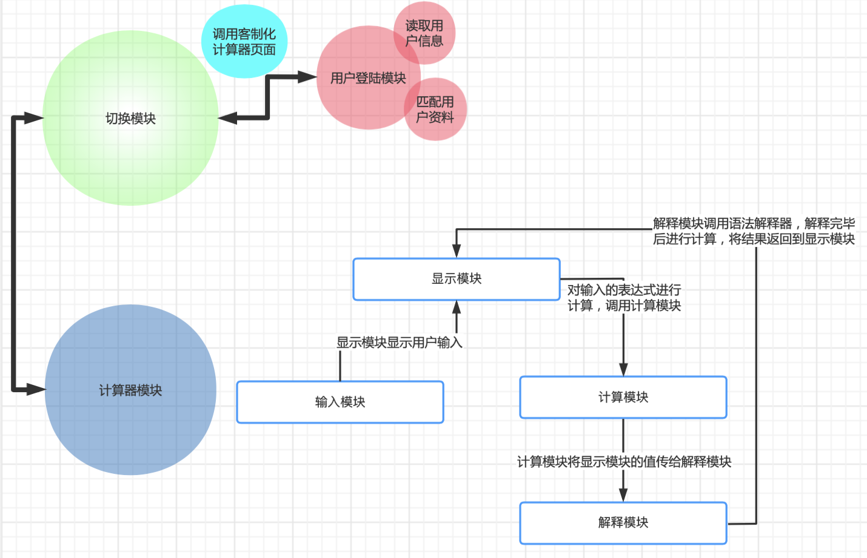

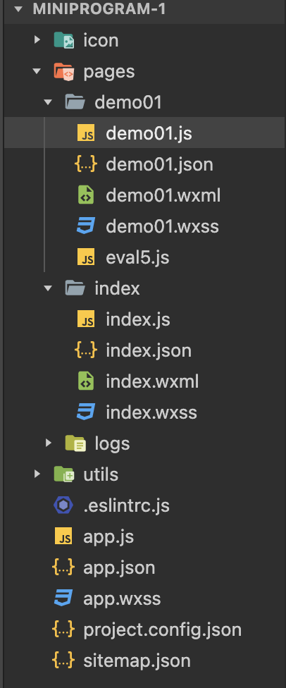

1. 软件系统相关的数据结构设计：给出必要的数据结构设计，包括配置参数、缓冲数据结构等。

解释用户输入表达式的抽象语法树(AST)结构，（1+1）为例：

{

"type": "Program",

"body": [

{

"type": "ExpressionStatement",

"expression": {

"type": "BinaryExpression",

"operator": "+",

"left": {

"type": "Literal",

"value": 1,

"raw": "1"

},

"right": {

"type": "Literal",

"value": 1,

"raw": "1"

}

}

}

],

"sourceType": "script"

}

## 开发任务计划

迭代过程的划分，各迭代计划完成的增量任务，进度安排。

（1）第1轮迭代的任务：实现基础的计算器（四则运算）的显示功能。

（2）第2轮迭代的任务：增加解释器，当用户提交计算请求时，调用解释器进行解释，并完成运算，返回到显示模块中。增加切换模块，在切换模块中新增用户页面。

（3）第3轮迭代的任务：适度扩充基础的计算器功能，并发布为微信小程序。

进度安排：

2021.10.14-2021.10.17:完成基础功能的计算器，包括加减乘除和带括号的运算、退格、清屏功能。调试正常，测试通过。

2021.10.18-2021.10.19:增加用户切换模块，在切换模块中增加用户页面，把计算器页面和用户页面分开，增加图标，单独显示。

2021.10.19-2021.10.20:扩充基本计算器功能，增加三角函数计算、增加角度制和弧度制的互换，将计算器项目发布到微信公众号平台，上线。撰写报告并提交。

2021.10.20-未知

在提交报告后，完成预先设计的所有需求。

## 开发环境与工具

开发语言：Java JavaScript HTML CSS WXML WXSS jQuery

开发环境：x64 CPU macOS 11.6

开发工具：微信开发者工具 IDEA 2021.3

# 第1轮迭代：基本系统

## 迭代目标

简要介绍本轮迭代的增量任务目标，所需完成的任务。

（1）任务1：搭建微信小程序开发环境、注册相关账号，提交相关资料进行审核，学习WXML语法、传参方式、项目架构。

（2）任务2：编写计算器主页面，实现显示模块和用户输入模块。真机调试通过。

## 需求分析

本轮迭代所开发模块的详细需求分析。

功能性需求：

1. 学习微信小程序开发语法的基本规范、架构和不同。
2. 完成页面的整体搭建，页面最上方是输入框，默认打开或者清空时为空。
3. 页面主体为输入按钮，共20个（数字键0-9，退格键，清屏键，加减乘除四则运算键，左右括号键，等于号运算键）。
4. 当按下对应按钮时在输入框中有对应的体现。“=”等于号提交运算命令的功能暂时设置为空，待后续迭代增加功能。
5. 预期目标：正确实现输入框显示输入数字、运算符、括号的功能。正确实现退格（删除过去第一个输入的字符）、清屏（删除所有输入内容的功能）。

非功能性需求：

1. 页面设计合理，美观。
2. 按钮大小合适。
3. 数字显示合适，以手机为终端设备进行体现，不会太小，也不会太大。

## 设计方案

针对本轮迭代的开发内容给出设计方案：

1. 详细设计方案：模块功能结构设计，界面原型设计等。
   1. 学习微信小程序开发的流程、WXML和HTML的区别、WXSS和CSS的区别、联系。
   2. 注册微信公众平台账号，获取appid，下载微信开发者工具，搭建开发环境。
   3. 新建页面，搭建基本计算器的页面结构，包括文本框和按钮。
   4. 编写WXSS样式，调整文本框的格式和字体显示，调整按钮大小、按钮文本和文本大小。
   5. 编写JavaScript代码，当用户点击按钮时，能够在文本框中显示对应的字符，“=”等于号实现的功能暂时缺省。
   6. 显示模块：文本框显示用户的输入，包括数字、小数点、四则运算符以及左右括号，或者是用户输入的命令、控制，包括退格键：删除上一个输入的字符，清屏键：删除文本框内的所有内容。
   7. 按钮输入模块：20个按钮实现输入的功能或者控制功能，当用户点击数字、小数点、左右括号和四则运算时，在文本框显示对应的运算符。当用户点击退格键时，删除上一次输入的字符。当用户点击清屏键时，删除文本框内的所有内容。

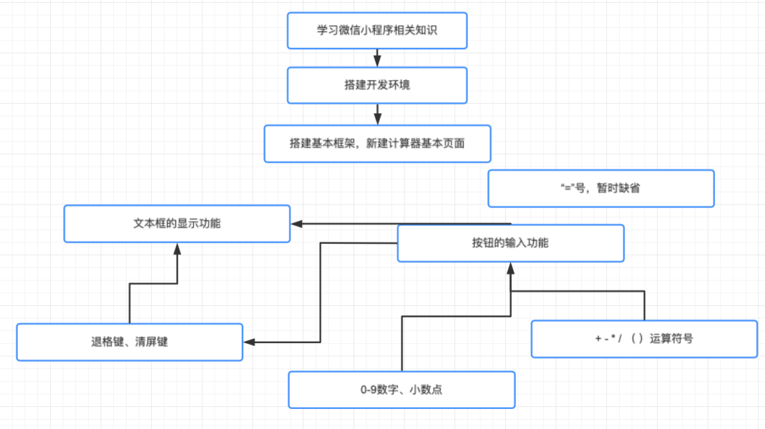

界面原型设计：

核心模块1:文本框

核心模块2:包含内容的按钮

界面原型图（包括默认空白情况和输入字符的情况）：

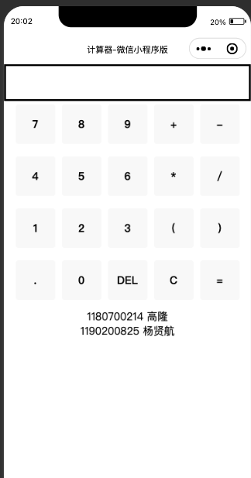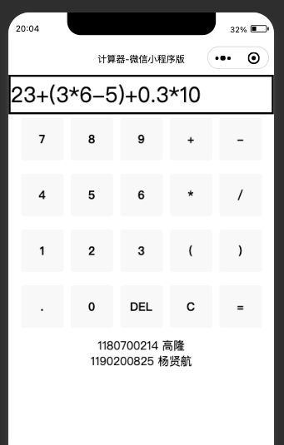

1. 模块相关的设计类（Design Class）：给出每个类的名字、属性、方法。

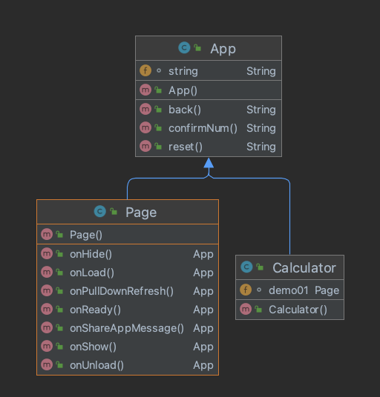

每个类：

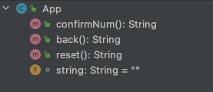

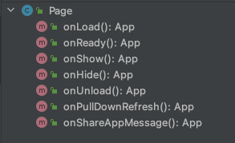

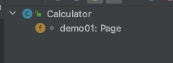

Page中的onLoad()、onReady()、onShow()、onHide()、onUnload()、onPullDownRefresh()、onShareAppMessage()为微信小程序需求的生命周期函数，分别对应监听页面加载、监听页面初次渲染完成、监听页面显示、监听页面隐藏、监听页面卸载、监听用户下拉动作、页面上拉触底事件的处理函数、点击右上角分享时触发的事件，在我们的项目中暂时没有用到这些，只是框架要求。

在App中的字符串类型变量string时文本框的核心内容，数据和界面上的字符串内容绑定，然后前端采取渲染模式输出{{string}}。

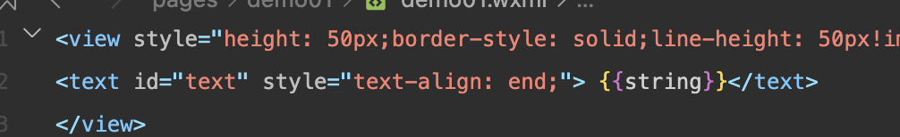

类中confirmNum()为确定输入方法，按照不同的按钮输出不同的字符，包括数字0-9、小数点”.”、左右括号”(” 、 ”)” 、加减乘除号(+ - * /)。返回字符串类型，交给string接受，在文本框中渲染输出。

back()实现回退功能，采取的逻辑是取得字串后返回，实现删除最后一个字符的功能。

reset()实现重置功能，将string置空即可。

1. 所需的数据结构。

在小程序核心配置文件中的结构：

1. {
2. "pages":[
3. "pages/demo01/demo01",
4. ],
5. "window":{
6. "backgroundTextStyle":"light",
7. "navigationBarBackgroundColor": "#ffffff",
8. "navigationBarTitleText": "计算器-微信小程序版",
9. "navigationBarTextStyle":"black"
10. },
11. "style": "v2",
12. "sitemapLocation": "sitemap.json"
13. }

前端主页的结构：

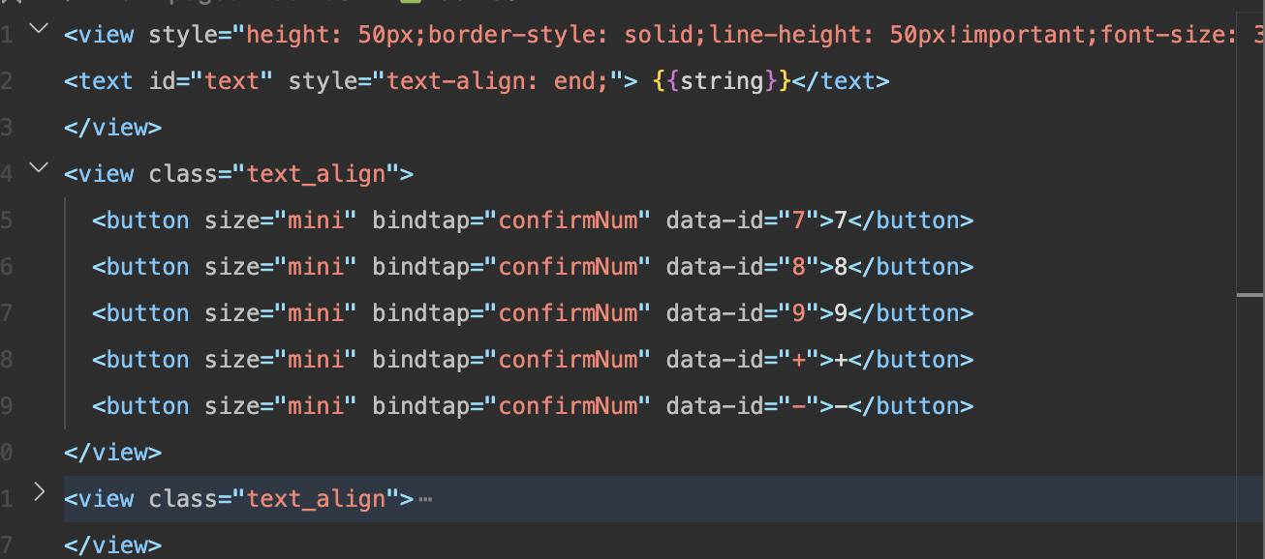

数据绑定：

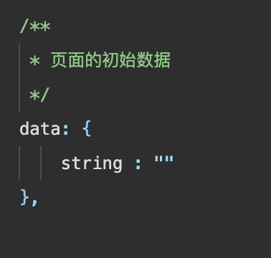

## 结对编程过程记录

**（1）角色切换与任务分工**

表1-1 第1轮迭代过程结对编程角色与任务分工

| 日期 | 时间(HH:MM - HH:MM) | 驾驶员角色 | 领航员角色 | 本段时间的任务 |
| --- | --- | --- | --- | --- |
| 2021.10.14 | 18:30-20:20 | 高隆 | 杨贤航 | 确定项目需求、学习基础知识 |
| 2021.10.15 | 8:00-12:00，14:00-16:00 | 杨贤航 | 高隆 | 确定项目结构，实现前端页面，实现显示函数confirmNum() |
| 2021.10.16 | 8:00-10:00 | 高隆 | 杨贤航 | 实现退格函数back()、清空函数reset()，整合所有资源，进行第一轮迭代的测试 |

**（2）工作日志**

由领航员负责记录，记录结对编程期间的遇到的问题、两人如何通过交流合作解决每个问题的。

表1-2 第1轮迭代过程结对编程工作日志

| 日期/时间 | 问题描述 | 最终解决方法 | 交流过程 |
| --- | --- | --- | --- |
| 2021.10.14 | 小程序项目结构不清晰，对wxss和wxml格式的语法陌生，项目报错 | 搭建正确的程序结构，正确按照语法编写代码，成功渲染输出 | 俩个人分别到网络上寻找教程。 |
| 2021.10.16 | wxml中div标签无法使用，wxss中样式无法正常输出 | 采取view标签进行输出，wxss中加入!important关键字。 | 寻找实现的办法中哪里出现了问题 |

**（3）结对编程工作现场照片**

请其他同学帮助拍摄结对编程现场照片至少2张。

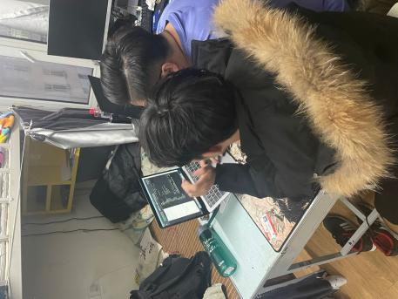 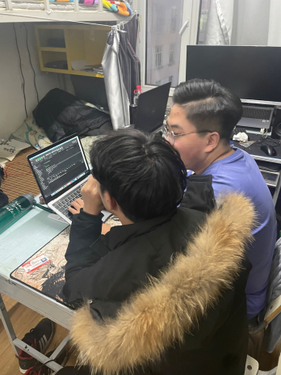

第1次迭代结对编程现场照片1 第1次迭代结对编程现场照片2

## 单元测试

对本轮迭代所开发的每个类进行单元测试。

表1-3 第1轮迭代过程的单元测试记录

| 日期/时间 | 类名：方法名 | 输入数据 | 输出数据 | 结论 |
| --- | --- | --- | --- | --- |
| 2021.10.15 | Test1:testConfirm() | 1+2+3*(4+5) | 1+2+3*(4+5) | 正确 |
| 2021.10.16 | Test2:testBack() | 1+2+3*(4+5) | 1+2+3*(4+5 | 正确 |
| 2021.10.16 | Test3:testReset() | 1+2+3*(4+5) | null | 正确 |

## 集成测试

对本轮迭代所开发功能模块进行测试。

表1-4 第1轮迭代过程的集成测试记录

| 日期/时间 | 功能名称 | 测试用例 | 测试结果描述 | 结论 |
| --- | --- | --- | --- | --- |
| 2021.10.14 | 基本前台显示测试 | Null | 正确输出页面 | 正确 |
| 2021.10.15 | 输入显示功能测试 | 1+2+3*(4+5) | 正确输出 | 正确 |
| 2021.10.16 | 退格功能测试 | 1+2+3*(4+5) | 正确实现退格 | 正确 |
| 2021.10.16 | 清空功能测试 | 1+2+3*(4+5) | 正确清空了所有内容 | 正确 |

# 第2轮迭代：增量1

## 迭代目标

简要介绍本轮迭代的增量任务目标，所需完成的任务。

（1）任务1：实现计算功能，对文本框内的字符串进行运算。

（2）任务2：添加第二个页面，同时实现两个页面的标签、图标。

## 需求分析

功能性需求：

1. 对文本框内输入的正确字符串进行运算，并在文本框中显示正确的计算结果。
2. 对文本框内的错误输入字符串进行处理。
3. 获取图标icon图片文件。
4. 在小程序配置文件中增加新的页面，同时配置两个页面的基本图标、按下图标，实现按下切换页面、图标。

非功能性需求：

1. 文本的显示、运算结果的显示合理，字体不会太大，也不会超过文本框的限制出现穿模现象。
2. 计算过程要快，作为频繁使用的小工具，尽量不要出现卡顿的情况。
3. 计算结果要精准，如果是无限小数给定合理的显示范围。
4. 页面切换的过程中动画平滑、图标切换迅速，合理。

## 设计方案

针对本轮迭代的开发内容给出设计方案：

1. 详细设计方案：模块功能结构设计，界面原型设计等。
   1. 设定“=”等于号绑定的功能函数，在按下等于号时，将字符串的信息传递给解释器，并进行运算，之后将结果返回到文本框中显示。
   2. 微信小程序支持JavaScript函数，但是处于安全原因考虑，在微信小程序中不允许使用eval()函数，经过资料查询之后选择了使用eval5这个基于JavaScript编写的JavaScript解释器，之后再进行运算和函数调用。
   3. 在小程序配置文件中新增用户页面，同时给每个页面添加标签与图标，图标包含两部分，默认图标和被选中时的图标。
   4. 解释、运算模块：将传入的字符串转化为抽象语法树(AST)，之后调用evaluate()函数进行运算，运算返回的double值转化成String类型之后重新复制给全局的string变量，在显示模块中输出，最终体现为文本框内显示正确的输出结果。
   5. 对于正确输入的表达式，按照d)的流程进行运算，对于输入错误的表达式，采取原样输出的原则，方便用户使用退格键调用back()函数重新修改表达式，之后再进行运算。
   6. 页面切换模块：初始打开小程序时显示到默认的计算器页面，当用户点击用户页面时切换到用户页面，在之后的迭代过程中实现用户登录、登陆成功之后获取用户保存在数据库里的信息，同时按照信息在计算器页面显示用户的客制化计算器。

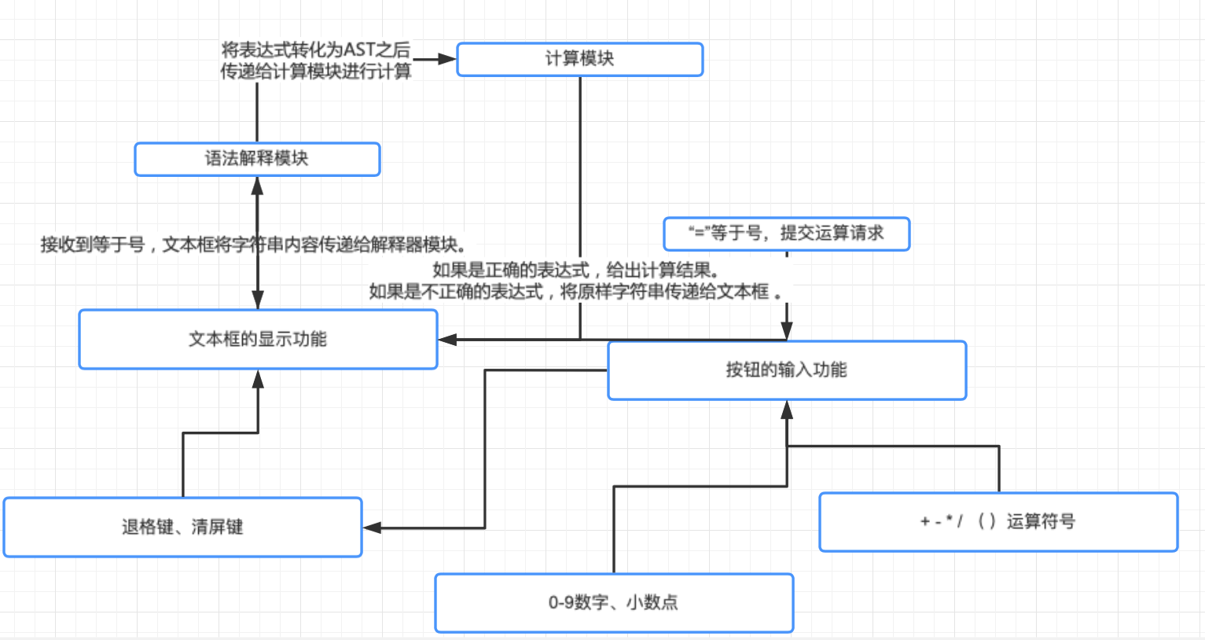

界面原型设计：

默认

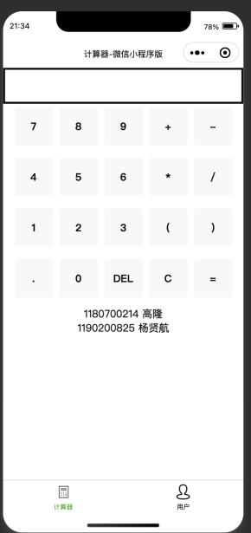

输入字符串

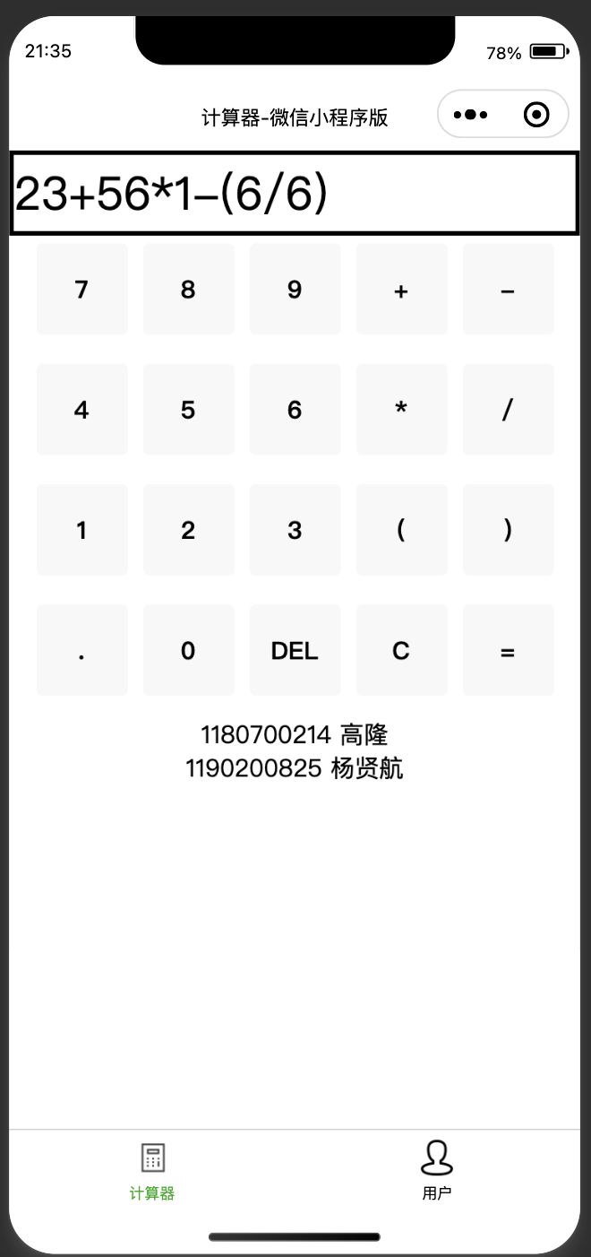

计算结果

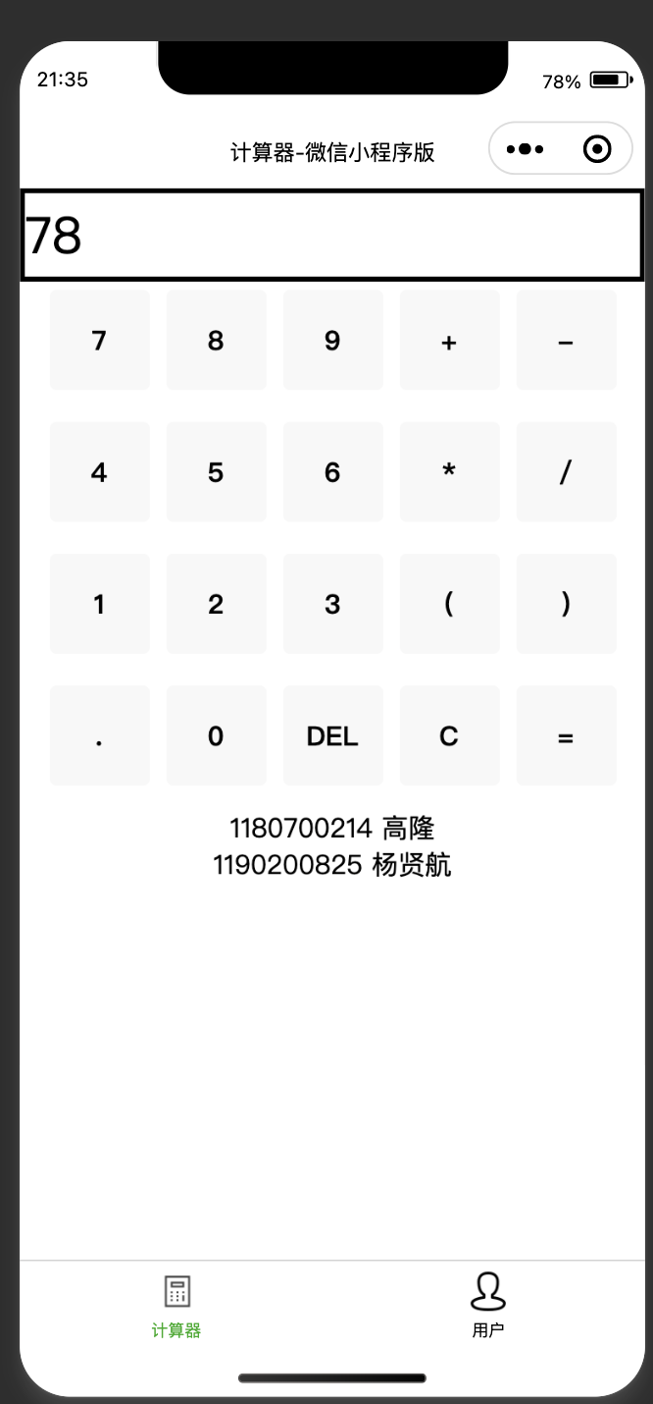

点击用户界面，实现页面切换同时，图标会进行变化

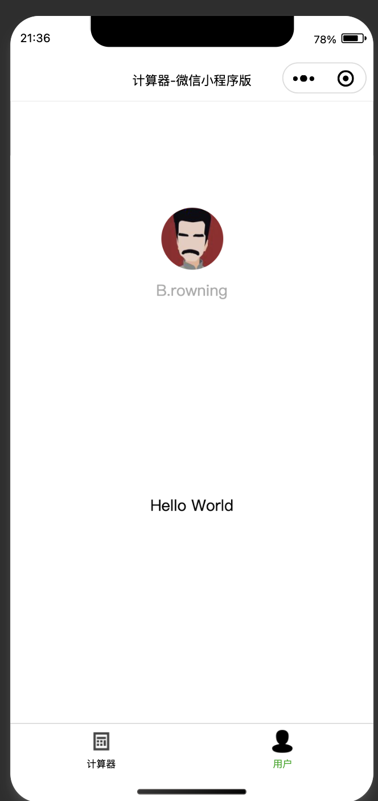

1. 模块相关的设计类（Design Class）：给出每个类的名字、属性、方法。

类图：

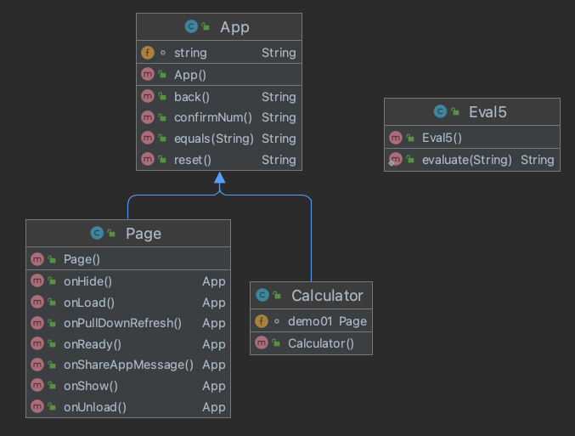

Eval5中，实现对传入字符串的解释和运算功能。

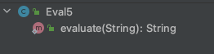

App中，增加equals(String)函数，用户点击等于号按钮时，将文本框的内容作为字符串参数传递给equals，在equals（）内部，调用Eval5.evaluate(String)，如果是不规范的表达式，则不做任何修改传出，如果是规范的表达式，则利用evaluate()进行运算，并将运算的结果作为返回值传出，最后string接收到返回值，在文本框中渲染输出。

在小程序中的实现：

绑定等于号(“=”)按钮按下的函数：



然后引入 eval5.js

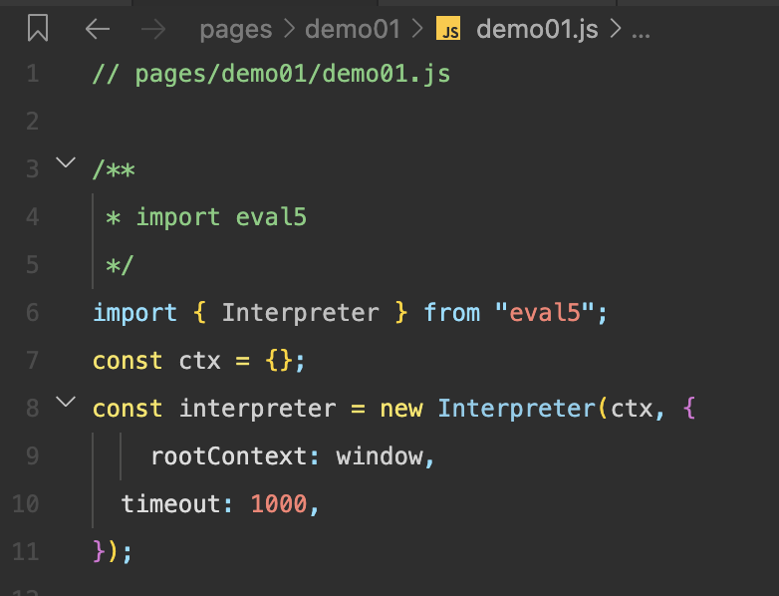

提供对应方法进行运算：

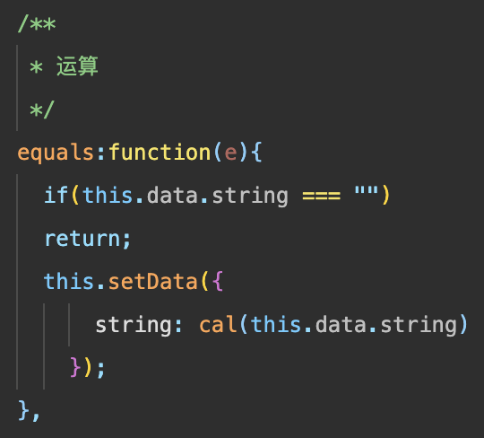

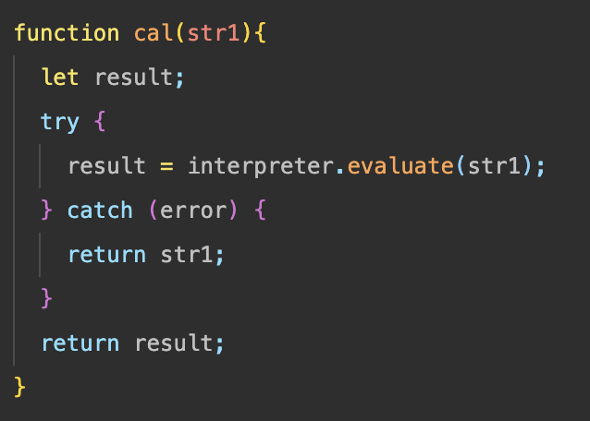

如果解释器抛异常，那么直接将原字符串输出即可。

先增加一套页面模版：

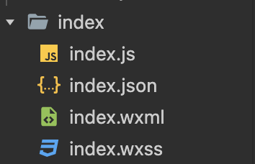

在小程序配置界面引入页面：

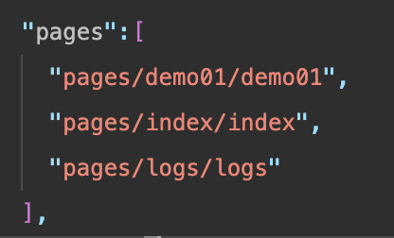

其中logs为在用户登录功能尚未开发时，提供的占位页面。

在tabBar中引入两个页面，默认为计算器页面，新增用户页面，设置标签名，并寻找图标文件，将图标路径填入配置文件之中。

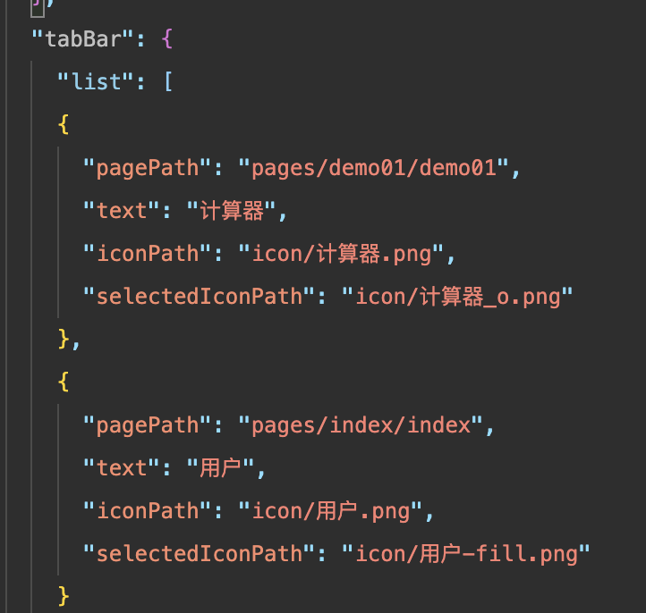

1. 所需的数据结构。

小程序配置界面需要的结构：

1. {
2. "pages":[
3. "pages/demo01/demo01",
4. "pages/index/index",
5. "pages/logs/logs"
6. ],
7. "window":{
8. "backgroundTextStyle":"light",
9. "navigationBarBackgroundColor": "#ffffff",
10. "navigationBarTitleText": "计算器-微信小程序版",
11. "navigationBarTextStyle":"black"
12. },
13. "tabBar": {
14. "list": [
15. {
16. "pagePath": "pages/demo01/demo01",
17. "text": "计算器",
18. "iconPath": "icon/计算器.png",
19. "selectedIconPath": "icon/计算器_o.png"
20. },
21. {
22. "pagePath": "pages/index/index",
23. "text": "用户",
24. "iconPath": "icon/用户.png",
25. "selectedIconPath": "icon/用户-fill.png"
26. }
27. ]
28. },
29. "style": "v2",
30. "sitemapLocation": "sitemap.json"
31. }

Eval5解释器中AST的结构：

{

"type": "Program",

"body": [

{

"type": "ExpressionStatement",

"expression": {

"type": "BinaryExpression",

"operator": "+",

"left": {

"type": "Literal",

"value": 1,

"raw": "1"

},

"right": {

"type": "Literal",

"value": 1,

"raw": "1"

}

}

}

],

"sourceType": "script"

}

## 结对编程过程记录

**（1）角色切换与任务分工**

表2-1 第2轮迭代过程结对编程角色与任务分工

| 日期 | 时间(HH:MM - HH:MM) | 驾驶员角色 | 领航员角色 | 本段时间的任务 |
| --- | --- | --- | --- | --- |
| 2021.10.17 | 8:00-11:30 | 高隆 | 杨贤航 | 学习eval5的结构，引入的方法，调用的方法。 |
| 2021.10.18 | 14:00-16:00 | 杨贤航 | 高隆 | 绑定”=”的函数equals()，在函数中调用eval5.evaluate()进行运算 |
| 2021.10.19 | 8:00-10:00 | 高隆 | 杨贤航 | 学习小程序tarBar结构，添加用户登陆页面，配置页面图标 |

**（2）工作日志**

由领航员负责记录，记录结对编程期间的遇到的问题、两人如何通过交流合作解决每个问题的。

表2-2 第2轮迭代过程结对编程工作日志

| 日期/时间 | 问题描述 | 最终解决方法 | 交流过程 |
| --- | --- | --- | --- |
| 2021.10.17 | 小程序中无法使用eval函数 | 采取eval5做解释器，解释并输出。 | 查找资料、查找类似项目、查找文档，在GitHub上阅读、获取eval5.js的源码和导入方法。 |
| 2021.10.18 | 如果输入错误的字符串可能导致小程序卡死、报错信息在文本框穿模等 | 对异常进行捕获及处理，任意类型的表达式错误都将导致原样输出。 | 分析用户需求，尝试了好几款其他种类的计算器，加上时间的限制，得出了这样的一套解决方案。 |
| 2021.10.19 | 图标文件不显示、页面配置报错，小程序崩溃。 | 裁剪图标尺寸、新建icon文件夹，将图标文件都放在下边，路径配置后缀加上.png。 | 学习微信小程序官方给出的demo和文档，阅读并模仿解决问题。 |

**（3）结对编程工作现场照片**

请其他同学帮助拍摄结对编程现场照片至少2张。

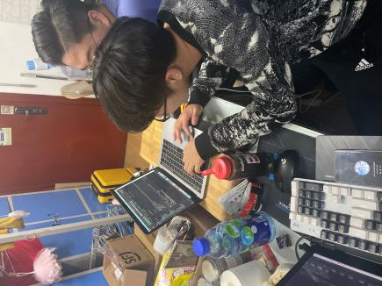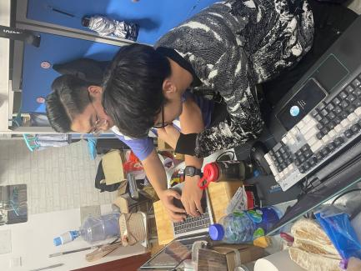

第2次迭代结对编程现场照片1 第2次迭代结对编程现场照片2

## 单元测试

对本轮迭代所开发的每个类进行单元测试。

表2-3 第2轮迭代过程的单元测试记录

| 日期/时间 | 类名：方法名 | 输入数据 | 输出数据 | 结论 |
| --- | --- | --- | --- | --- |
| 2021.10.17 | Test4:testEval() | “1+2*3-4+5/5” | “4” | 正确 |
| 2021.10.17 | Test5:testZero() | “1/0” | “null” | 正确 |
| 2021.10.18 | Test6:testError() | “1+0/” | “1+0/” | 正确 |

## 集成测试

对本轮迭代所开发功能模块进行测试。

表2-4 第2轮迭代过程的集成测试记录

| 日期/时间 | 功能名称 | 测试用例 | 测试结果描述 | 结论 |
| --- | --- | --- | --- | --- |
| 2021.10.17 | Eval5的引入 | 调用eval5的方法 | 正确调用 | 引入成功 |
| 2021.10.18 | “=”等于号求值运算 | 多个正确表达式 | 正确的运算结果 | 正确 |
| 2021.10.18 | “=”等于号求值运算 | 不正确的表达式 | 文本框内容不变 | 正确 |
| 2021.10.19 | 页面切换和图标切换 | 多次点击页面切换标签 | 页面与图标正确切换 | 正确 |

# 第3轮迭代：增量2

## 迭代目标

简要介绍本轮迭代的增量任务目标，所需完成的任务。

1. 任务1：新增sin、cos、tan三角函数运算和角度弧度相互转换
2. 任务2：发布微信小程序。

## 需求分析

本轮迭代所开发模块的详细需求分析。

功能性需求：

1. 增加sin、cos、tan的三角函数运算。
2. 增加toRadians、toDegrees的角度、弧度相互转换。
3. 发布微信小程序，获得小程序二维码。

非功能性需求：

1. 小程序图标合理，有设计感，能够表现出基本计算器的功能。
2. 扫描二维码进行调试。

## 设计方案

针对本轮迭代的开发内容给出设计方案：

1. 详细设计方案：模块功能结构设计，界面原型设计等。
   1. 增加一排按键，分别为sin、cos、tan、2Rad、2Dgr，分别实现正弦、余弦、正切的三角函数计算和角度转弧度、弧度转角度。
   2. 将对应按键绑定到对应函数中去。
   3. 基本逻辑类似“=”号，为求值按钮，将字符串内的表达式首先进行计算，接着计算得到的值的三角函数值和弧度或角度值。
   4. 按照微信公众平台的要求，完善资料，发布小程序。
   5. 新增五个模块：正弦、余弦、正切、转弧度、转角度，分别在传入的数据上包装Math.sin(str)、Math.cos(str)、Math.tan(str)，之后调用Eval5.evaluate(str)进行计算。对于转弧度和转角度，无法直接调用，所以采用计算的办法，定义变量PI=3.14159265358979323846;利用数学知识进行转换。

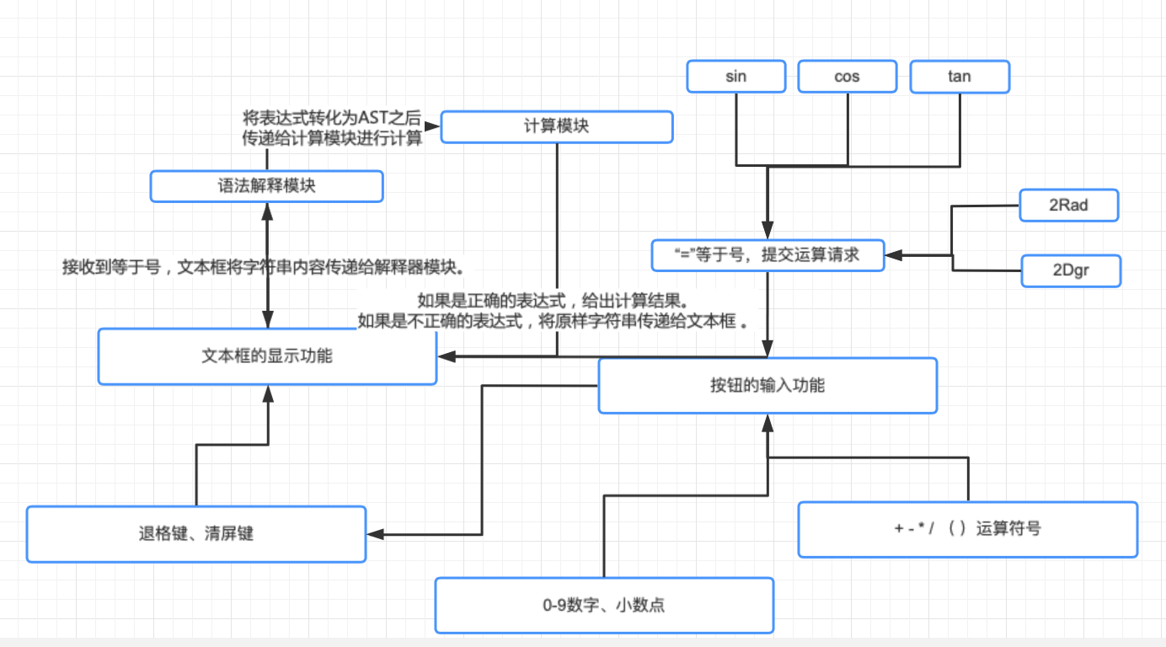

原型图：

默认：

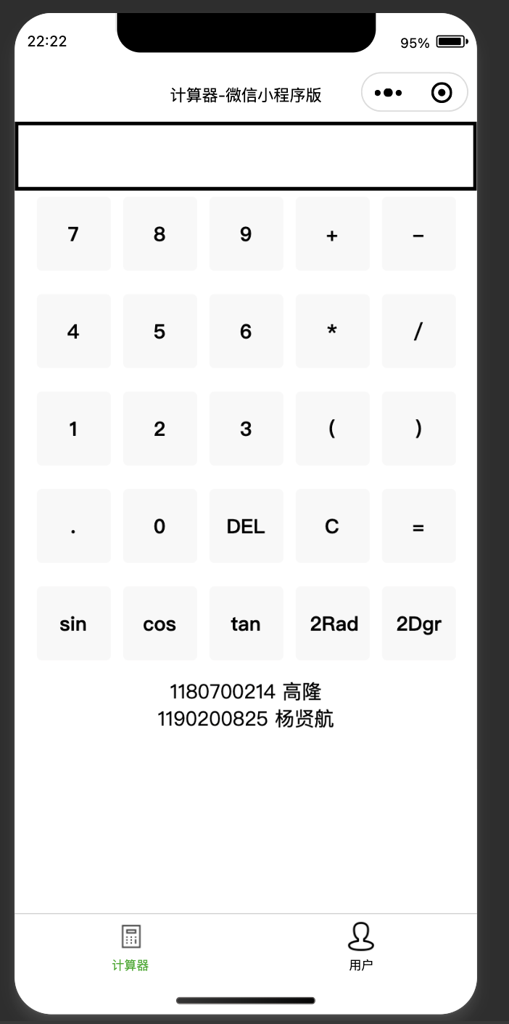

将30转换为弧度值：

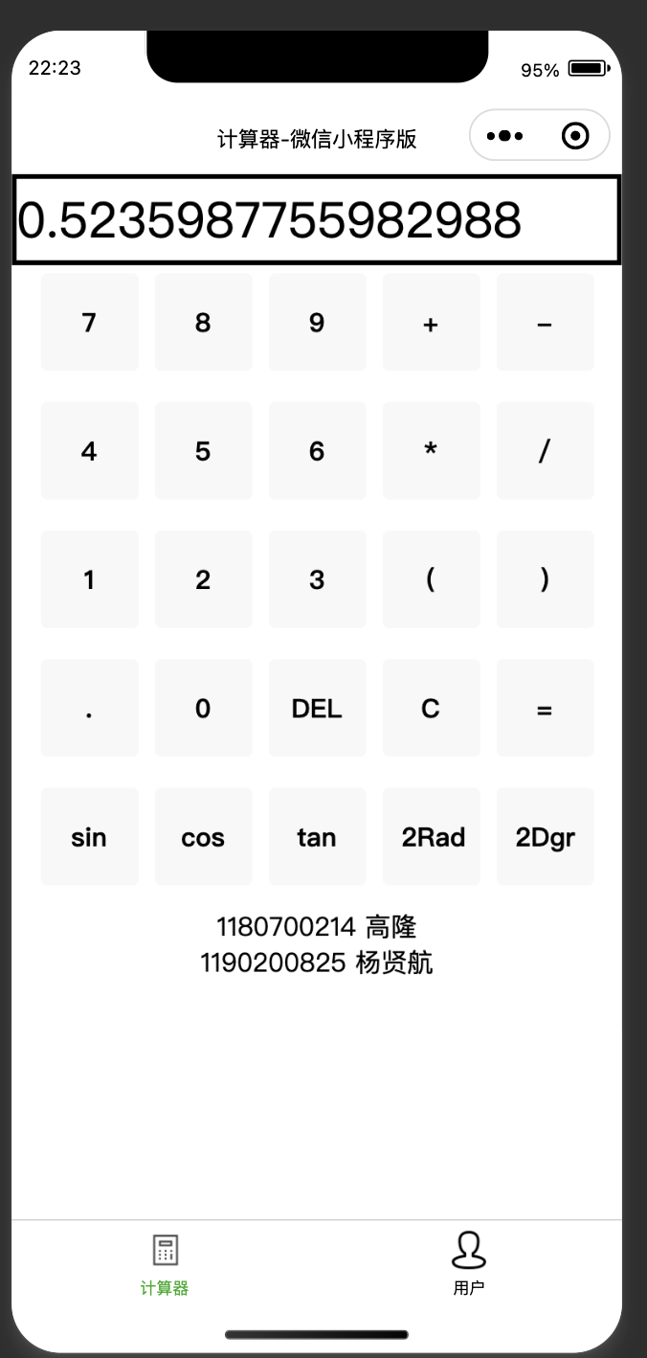

1. 模块相关的设计类（Design Class）：给出每个类的名字、属性、方法。

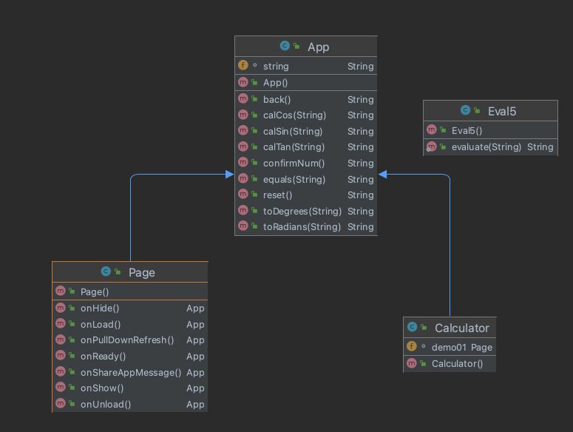

新增calCos()、calSin()、calTan()、toDegrees()、toRadians()绑定到对应的按键中，实现对应的计算三角函数值和转换的功能。

定义常量：

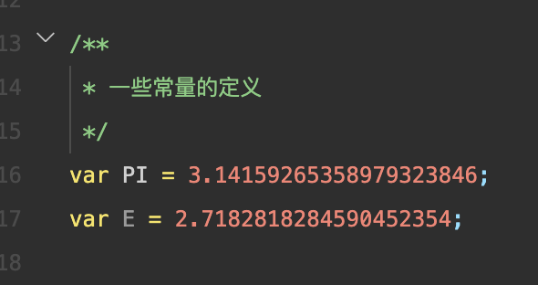

计算三角函数值，以tan为例，这部分可以直接包装后调用：

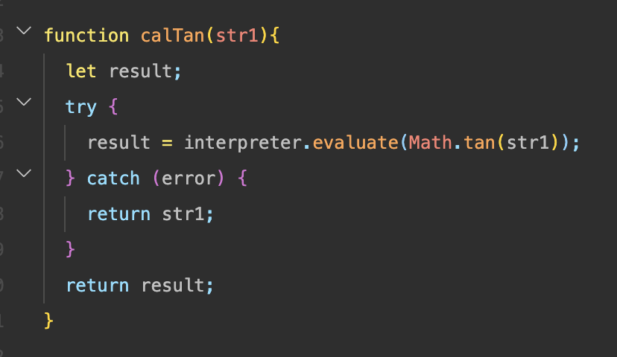

计算角度值转弧度值和弧度值转角度值：

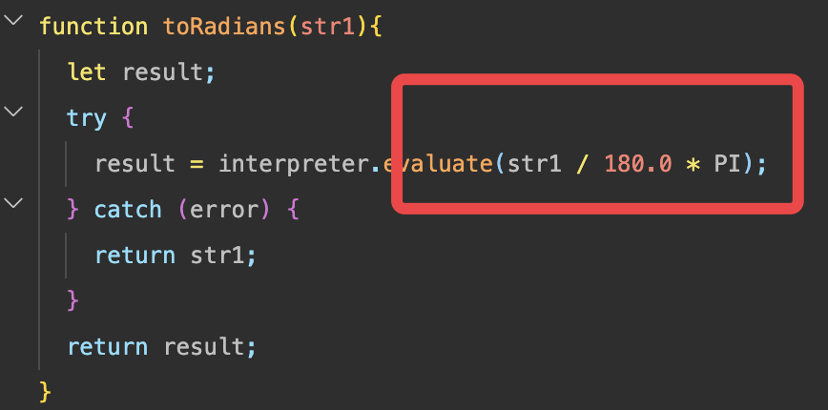

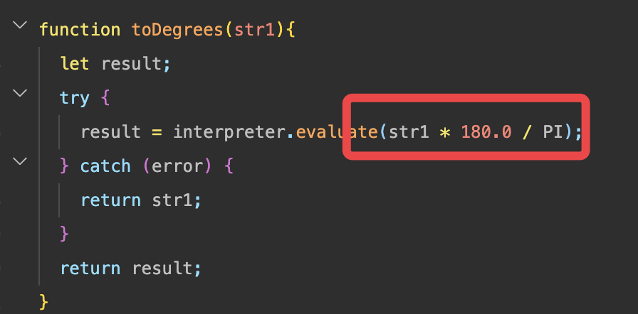

## 结对编程过程记录

**（1）角色切换与任务分工**

表1-1 第1轮迭代过程结对编程角色与任务分工

| 日期 | 时间(HH:MM - HH:MM) | 驾驶员角色 | 领航员角色 | 本段时间的任务 |
| --- | --- | --- | --- | --- |
| 2021.10.19 | 20:00-22:00 | 高隆 | 杨贤航 | 新增sin、cos、tan和2Rad、2Dgr功能 |
| 2021.10.20 | 8:00-10:00 | 杨贤航 | 高隆 | 发布小程序，并进行测试 |

**（2）工作日志**

由领航员负责记录，记录结对编程期间的遇到的问题、两人如何通过交流合作解决每个问题的。

表1-2 第1轮迭代过程结对编程工作日志

| 日期/时间 | 问题描述 | 最终解决方法 | 交流过程 |
| --- | --- | --- | --- |
| 2021.10.19 | Math.toDegerees和Math.toRadians无法正常调用 | 自定义PI的值，手动计算。 | 查阅JDK源码，共同商讨解决办法。 |
| 2021.10.20 | 小程序发布被拒绝 | 删除了demo页面，改用官方的logs页面作为默认项。 | 查阅开发文档，查阅相关资料，查阅被拒绝的原因。 |

**（3）结对编程工作现场照片**

请其他同学帮助拍摄结对编程现场照片至少2张。

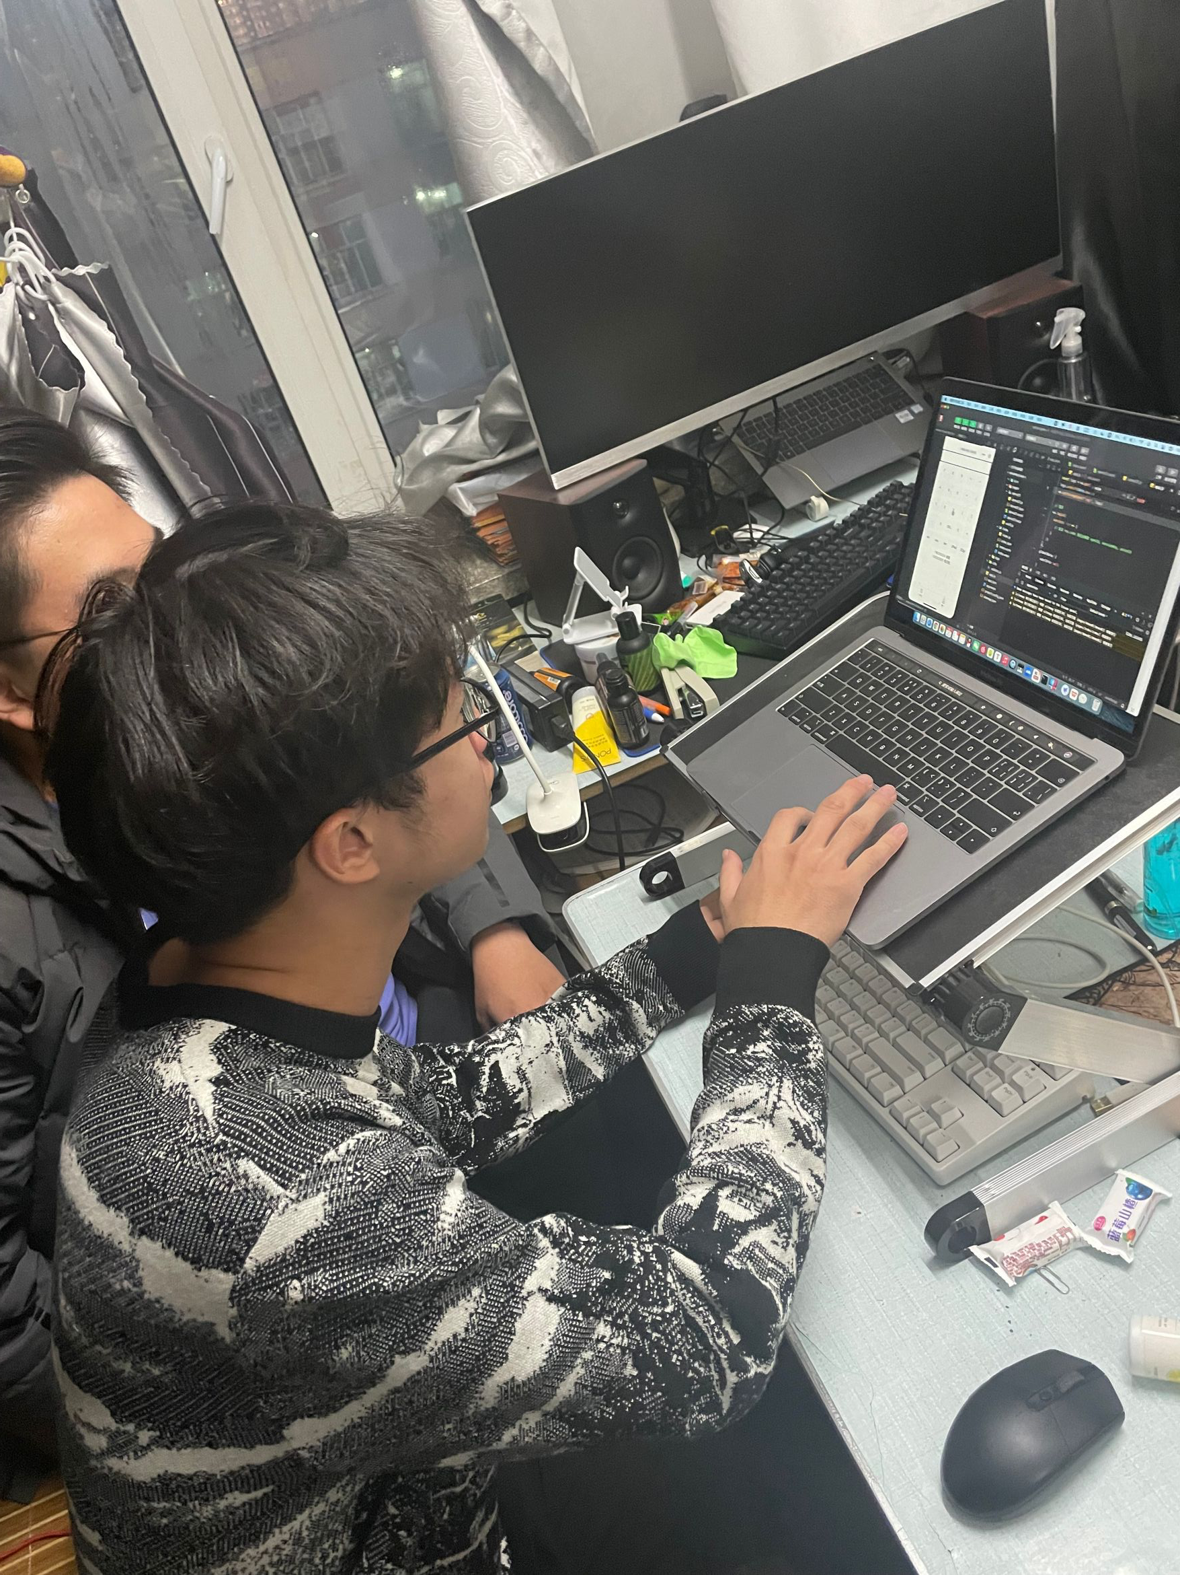 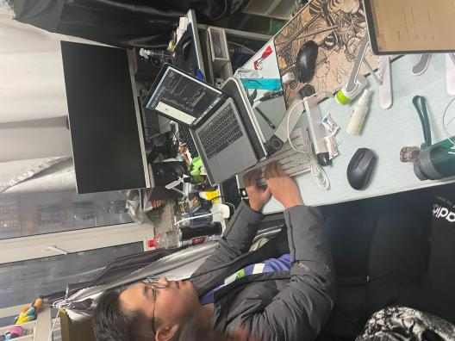

第1次迭代结对编程现场照片1 第1次迭代结对编程现场照片2

## 单元测试

对本轮迭代所开发的每个类进行单元测试。

表1-3 第1轮迭代过程的单元测试记录

| 日期/时间 | 类名：方法名 | 输入数据 | 输出数据 | 结论 |
| --- | --- | --- | --- | --- |
| 2021.10.19 | Test7:testSin() | 30 | -0.9880316240928618 | 正确 |
| 2021.10.19 | Test7:testCos() | 30 | 0.15425144988758405 | 正确 |
| 2021.10.19 | Test7:testTan() | 30 | -6.405331196646276 | 正确 |
| 2021.10.19 | Test7:test2Rad() | 30 | 0.5235987755982988 | 正确 |
| 2021.10.19 | Test7:test2Dgr() | 30 | 1718.8733853924698 | 正确 |

## 集成测试

对本轮迭代所开发功能模块进行测试。

表1-4 第1轮迭代过程的集成测试记录

| 日期/时间 | 功能名称 | 测试用例 | 测试结果描述 | 结论 |
| --- | --- | --- | --- | --- |
| 2021.10.19 | 三角函数值的计算和角度值与弧度值的互相转换 | 30 60 90 100 | 运算正确 | 功能正常实现 |
| 2021.10.20 | 访问小程序 | 扫描二维码 | 正常访问并实现功能 | 小程序发布成功 |

# 项目总结

## 增量模型应用总结

对增量模型应用过程进行总结，包括但不限于以下几方面的内容：

* 增量划分是根据工作量划分还是根据用户需求来划分？
* 第1个增量你们团队是如何确定的？
* 你认为增量模型的好处在哪里？有什么不好之处吗？它的适用场合是什么？

对于第一个问题，我认为工作量和用户需求都会影响增量划分，但是最主要因素还是用户需求。在软件服务中，用户需求始终是决定软件开发过程的最重要因素。增量模型是迫切需要为用户迅速提供一套功能有限的软件产品，然后在后续版本中再进行细化和扩展功能，而第一个增量必然要实现初始版本基础上最急需的功能和优化。第一个增量我们需要做的首先是满足核心功能的完整实现，我们的最初框架开发后，第一个增量必定是首先满足用户的核心诉求，也就是用户最紧要需要满足的需求，而把其他层面比如性能、便捷度、人性化程度、界面效果放在后面。在软件开发中，用户需求始终决定着开发的走向，而工作量决定了开发难度成本和时长，很重要也必须要考虑，但是在优先级上必定要让步给用户需求。

对于第二个问题，在《软件工程-实践者的研究方法》这本书中是这么回答的：运用增量模型的时候，第一个增量往往是核心产品（core product)。也就是满足了基本的需求，但是许多附加的特性(一些是已知的，一些是未知的)没有提供，客户使用该核心产品并进行仔细的评估，然后根据评估结果制定下一个增量计划。这份计划应说明需要对核心产品进行的修改，以便更好地满足客户的要求，也应说明需要增加的特性和功能。每一个增量的交付都会重复这一过程,直到最终产品的产生。

在我们这次的项目中，关于第一个增量首先是在实现计算功能的前提上，增加页面切换和用户页面，也就是先满足基本功能，在添加附加特性。

第三个问题，增量模型是瀑布模型的一个变体，首先具有瀑布模型所有的优点，除此之外，增量模型的第一个可交付版本所需要的成本和时间是很少的，开发由增量表示的小系统所承担的风险是不大的，由于很快发布了第一个版本，可以减少用户需求的变更，也允许增量投资，在项目开始时，可以仅对一个或两个增量投资。增量模型的缺点有：如果没有对用户的变更要求进行规划，那么产生的初始增量可能会造成后来增量的不稳定；如果需求不像早期思考的那样稳定和完整，那么一些增量可能需要重新开发，重新发布；管理发生的成本、进度和配置的复杂性，可能会超出一些组织的能力。增量模型适用于能够分解成若干个构件的软件开发过程中，每次开发的增量能够并入软件整体体系中，也就是要求软件具有这样的开放性，而没有这样特点的软件开发场景，自然无法使用增量模型了。

## 结对编程总结

对结对编程过程进行总结，包括但不限于以下几方面的内容：

* 与2人分别编程相比，是否体验到编程效率的提高、编程质量的提高？
* 你认为，你们2人本次合作是否真的提高了效率和质量？有什么成功的体验和需要反省的不足或教训？
* 你认为结对编程的优势在哪里、有什么不适应之处？它的适用场合是什么？

我们在一起合作的过程中，深刻体会到了结对编程的优势，它把我们两个人的力量合在一起，在提高开发速度的同时，也保证了代码质量，同时两个人也都能从对方身上学到很多东西。刚开始的时候，我们认为这样做是浪费了一个人的劳动力，本来俩个人分别开发再合并会合理得多。但当自己一个人写程序的时候，难免会犯一些很愚蠢的小错误，而这些小错误反倒需要大量的时间来debug，效率非常的低。然而，当两个人坐在一起的时候，那些非常可笑的错误出现的几率就很小了，省去了很多debug的时间。而且，经过两个人的讨论得到的方案肯定更靠谱。同时，两个人在一起的时候，一个人写累了可以换一换角色，效果也不错。

我们2人本次合作确确实实提高了效率和编程的质量，从需求分析开始，俩个人的商讨产生的思维碰撞和思维风暴是强过一个人闷着头去想的，在学习小程序开发的过程中也能够互相教学，谁懂得多一点就可以带另一个，这样产生一种优势效应。但是需要反省的是要提前做好编程规范，由于每个人的编程习惯肯定不能完全一样，所以对于变量命名、编程风格以及参数传递的习惯方式都不同，导致了有时候对方写的代码和我写的代码本身类似，但看起来很奇怪，并且做代码审查时还要再多问问这是什么意思，这是需要做出改变的。

结对编程的优势有很多，互相鼓励，不容易沮丧；互相监督，不容易偷懒；互相学习，一起提高；多双眼睛，少点bug。不适应的地方我想如果俩个人本来就有隔阂，或者水平相差很大，那么主要是以领航员角色的程序员的思路在前进，这样就不太适合了。所以适合于水平差不多的程序员共同开发，双方都有单独开发的经验，同时开发的项目也不是特别简单，有一定的难度，最后再制定一个组长来协调任务的难度分配以及与客户进行交流，这样就可以实现一次有效的结对编程了。